МИНИСТЕРСТВО ПРОСВЕЩЕНИЯ РОССИЙСКОЙ ФЕДЕРАЦИИ
‌Министерство образования и науки Донецкой Народной Республики
ОТДЕЛ ОБРАЗОВАНИЯ АДМИНИСТРАЦИИ ГОРОДА ЕНАКИЕВО​
МУНИЦИПАЛЬНОЕ БЮДЖЕТНОЕ ОБЩЕОБРАЗОВАТЕЛЬНОЕ УЧРЕЖДЕНИЕ
«ШКОЛА № 41 ГОРОДА ЕНАКИЕВО»

Всероссийский конкурс «Творческий учитель-2023»
Номинация:
«Эффективные средства, формы и инновационные методы работы с детьми с ограниченными возможностями здоровья».

Тема конкурсной работы:
«Использование игр и упражнений с мячом в коррекционной работе с детьми, имеющими нарушения речи».

Работу подготовила:
учитель-дефектолог
(индивидуальное обучение)
МБОУ «ШКОЛА № 41г.ЕНАКИЕВО»
Руденко Ирина Анатольевна

ЕНАКИЕВО-2023
Все учителя-дефектологи согласятся со мной, в том, что последнее время становится острее проблема увеличения детей с тяжелыми нарушениями речи. Одно из тяжелых речевых нарушений является общее недоразвитие речи (ОНР), так как представляет собой сложный симптомокомплекс, который включает в себя не только нарушение звукопроизношения, но и нарушение фонетико-фонематического и лексико-грамматического строя речи. Все это затрудняет процесс речевой коммуникации, а так же вызывает в дальнейшем препятствие в овладении школьной программы, отражаясь на письме и чтении ( дисграфии и дислексии).
В логопедической практике, для коррекции речевых нарушений довольно широко используют игры и упражнения с мячом. Использование мяча способствует: освобождению детей от утомительной неподвижности во время занятий; развитию общей и мелкой моторики, ориентировки в пространстве; регулированию силы и точности движений; развитию глазомера, ловкости, быстроты реакции. Занятия с мячем развивают и нормализуют эмоционально-волевую сферу, что особенно важно для гипер возбудимых детей, а также во время игры волшебным образом отвлекают внимание детей от речевого дефекта.
Известный немецкий педагог Ф.Фребель, отмечая разностороннее воздействие мяча на психофизическое развитие ребенка, подчеркивает его роль в развитии координации движений кисти рук. Он считал, что все, в чем нуждается ребенок для разностороннего развития, ему даст мяч.
Упражнения с мячом являются одними из наиболее древних видов физических упражнений. История не знает ни точного места, ни времени возникновения мяча и игр с мячом. Известно лишь, что мяч возник в глубокой древности и за свою историю существования претерпел много изменений. Матросы Колумба привезли мяч в Испанию, и упругий колобок быстро раскатился по всему цивилизованному миру.
В России мячи известны давно. К примеру, в 18 веке дети играли кожаными мячами разного размера. В 19 веке в деревнях играли легкими мячами из бересты, или тяжелыми, свернутыми из тряпок. С годами меняются материалы, из которых изготавливают мяч, совершенствуется дизайн, но незаменимыми остаются его волшебные качества, которые помогают играть, тренировать, говорить.
Одна из важнейших задач, стоящих перед таким ребенком - это овладение полноценной речью, без чего невозможно успешное обучение в школе. А это означает, что он должен научиться правильно, произносить все звуки, пополнить словарный запас, научиться правильно (в соответствии с законами грамматики) объединять слова в предложения и предложения в связные высказывания.
Для того чтобы данная работа выполнялась последовательно, педагогами разрабатывается перспективный план игр и упражнений с мячом, оформляются картотеки по обучению детей играм и упражнениям с мячом. Работа строится в несколько этапов:
1 этап – Использование игр и упражнений с мячом, направленных на развитие мелкой моторики.
2 этап – Использование игр с мячом, направленных на развитие ориентировки в пространстве.
3 этап – Использование игр с мячом, направленных на формирование правильного звукопроизношения и развития фонематических процессов.
4 этап – Использование игр с мячом, направленных на обобщение и расширение словарного запаса, развитие грамматического строя речи.
Для полноценного формирования навыков устной речи ребенка важно развивать у него мелкую моторику рук. Для этой цели можно использовать игры с массажными, или разноцветными каучуковыми шариками, которые легко помещаются в ладошки детей и не выскальзывают из рук.
Для развития голосового аппарата (произносить громко, тихо, шепотом), темпа речи (произносить быстро, умеренно, медленно) использовать чистоговорки и скороговорки в тренировочных упражнениях с мячом. Учить детей проговаривать чистоговорки и одновременно отбивать мяч или перебрасывать мяч друг другу: «Су - су - су - было холодно в лесу» и т.д.
Кроме обычных мячей разных размеров и различных материалов, рекомендуется использовать и массажные мячики Су-Джок. С помощью Су-Джок терапии развиваются речевые, познавательные, эмоционально-волевые сферы ребенка. В результате упражнений с массажными мячиками Су-Джок, кисти рук и пальцы приобретут силу, хорошую подвижность и гибкость, что в дальнейшем облегчит овладение навыкам письма.
Систематическое использование таких упражнений позволит детям меняться на глазах. Они станут более ловкими, раскрепощенными, активнее будут вступать в общение, как со взрослыми, так и со сверстниками. Будут более уверенными в себе, более внимательными. У них расширится словарный запас, речь обогатиться существительными, прилагательными, обобщающими словами, словами с противоположным значением.
Использование игр и упражнений с мячом и детьми, имеющими нарушения речи, поможет педагогу провести коррекционную работу весело и интересно.
А универсальность, разнообразие и наполняемость содержания игр и упражнений с мячем, будет зависеть только от вашей фантазии и желания работать с детьми имеющими нарушения речи.

Используемая литература:
1.Воробьёва Т.В., Крупенчук О.И. Мяч и речь – СПб., 2003
2.Игры для развития мелкой моторики рук с использованием нестандартного оборудования. – Автор-сост. О.А. Зажигина, СПб,; Издательство «ДЕТСТВО-ПРЕСС», 2012
Интернет-ресурсы:
- https://nsportal.ru/detskiy-sad/logopediya/2022/05/24/ispolzovanie-igr-s-myachami-v-korrektsionnoy-rabote-s-detmi-s-tnr
- https://infourok.ru/igry-i-uprazhneniya-s-myachom-v-korrekcii-rechevyh-narushenij-4655299.html?ysclid=lpfgtw0brn7491016
- https://www.defectologiya.pro/zhurnal/ispolzovanie_igr_i_uprazhnenij_s_myachom_v_korrekczionnoj_rabote_s_detmi,_imeyushhimi_narusheniya_rechi/?ysclid=lpfj219qif330253693

Приложение
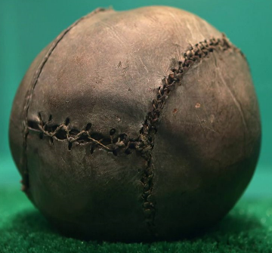 | История не знает ни точного места, ни времени возникновения мяча и игр с мячем.
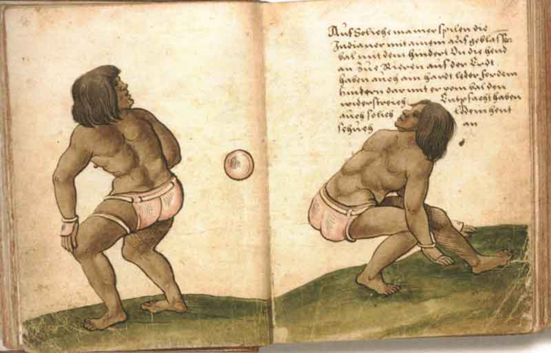 | В Древней Греции, Риме и Египте мяч очень любили.
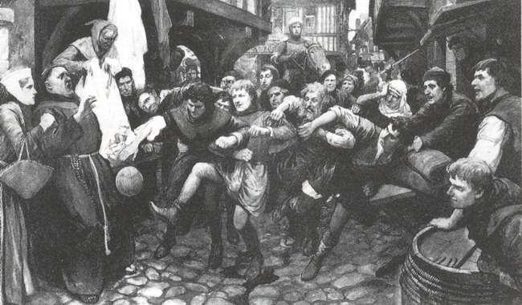 | Матросы Колумба привезли мяч в Испанию.
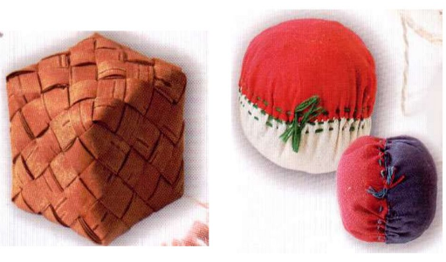 | В России мячи известны давно.
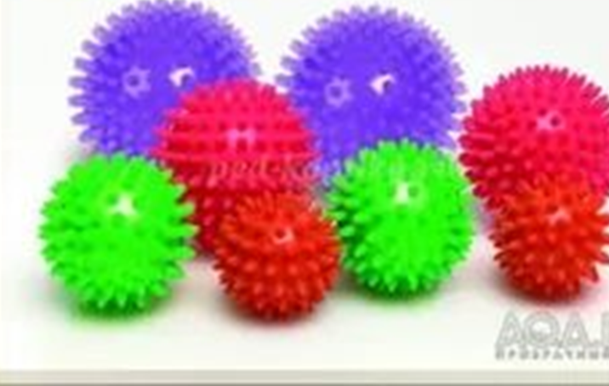 | У мяча совершенствуется дизайн, но остаются волшебные качества.
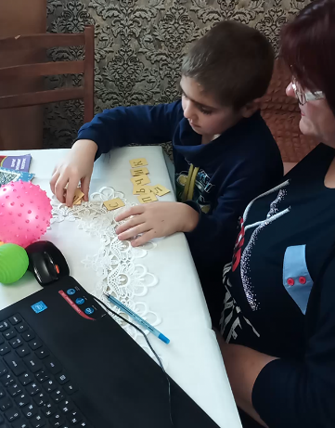 | Одна из важнейших задач, стоящих перед ребенком-это овладение полноценной речью, без чего невозможно успешное обучение в школе.
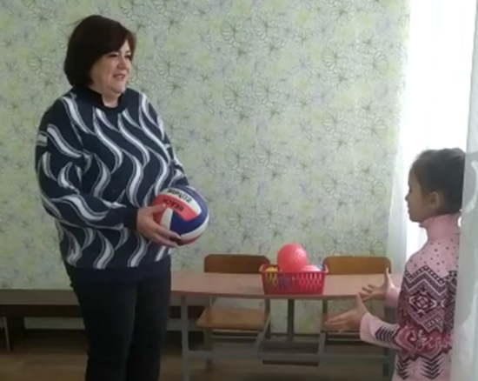 | Мяч-прекрасный инструмент, используемый в коррекционной практике.
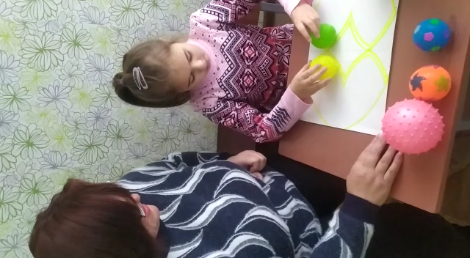 | Целью моей работы является стимулирование процесса речевого развития через использование игр и упражнений с мячом.
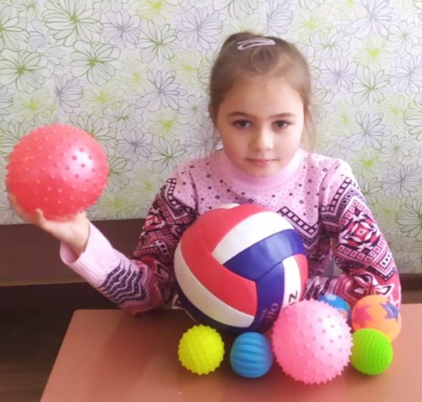 | С «Умным мячиком» мы играем, тренируемся и учимся говорить.

